

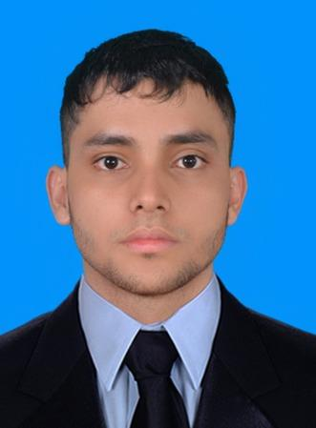

**Cristian Camilo Herrera Ramírez**

**C.C. 1.144.189.518 de Cali, Valle del Cauca**

**Fecha de nacimiento**: 30 septiembre 1995

**Lugar de nacimiento**: Cali, Valle del Cauca

**Estado civil:** Soltero

Dirección

Cra 25 Bbis #122-42

Decepaz

(317) 3475574

camilokiiu95@gmail.com



**UNION PLASTICA SAS.**

**Año:** Julio 16 2015 – Laboro actualmente (5 años)

**Teléfono:** 6644425

**Jefe Inmediato:** Juan Camilo Gutiérrez

**Cargo:** Auxiliar en mantenimiento



**PRIMARIA: Liceo Convivir**

**SECUNDARIA**: **Liceo Colombo Irlandés**

Bachiller técnico en electrónica

**ESTUDIOS UNIVERSITARIOS**: **SENA**

Tecnología en Fabricación de Productos Plásticos por Inyección y Soplado (Culminado)

**INSTITUCIÓN UNIVERSITARIA ANTONIO JOSE CAMACHO**

Tecnología en Mecatrónica Industrial (1 semestre)

**CURSOS Y/O SEMINARIOS: ITECO**

Entrenamiento avanzado en automatización Oleohidráulica y neumática (160 horas)

**SENA**

-Curso especial en avanzado trabajo seguro en alturas.

-Seguridad y prevención de accidentes para trabajos con riesgo eléctrico.

-Complementaria virtual en manejo herramientas Microsoft office 2010 (Microsoft Word).

-Complementaria virtual en manejo de herramientas Microsoft office 2010 (Excel).



Tecnólogo en Fabricación de Productos plásticos por inyección y soplado, bachiller técnico en electrónica, con buena relación interpersonal, íntegro, con espíritu emprendedor y persistente, igualmente con facilidad de adaptación al cambio.

Responsable con el desempeño de tareas, con buena comunicación para el trabajo en equipo y comprometido con mis deberes. Siempre en búsqueda de aprender e implementar nuevas herramientas.

FUNCIONES REALIZADAS EN EL ÁREA

Mantenimientos preventivos, correctivos, predictivos de equipos eléctricos, electrónicos, mecánicos, hidráulicos, neumáticos. Mantenimiento de inyectoras, atemperadores, molinos, polipastos, bombas, hornos microondas, ventiladores, entre otros equipos industriales, mantenimiento de la infraestructura, soldadura.

Planeador de mantenimiento.



**José Samir García Sandoval**

Coordinador de mantenimiento

Unión Plástica LTDA

Teléfono: 3116262435

Cali

**Juan David Herrera Ramírez**

Desarrollador de Software

Crepes & waffles

Teléfonos:3128430308

Cali